Отчёт по лабораторной работе №5
  - Имитационное моделирование: аппарат сетей Петри
Глущенко Евгений Игоревич
2026-04-17
Содержание

1. Цель работы
Изучить аппарат сетей Петри на примере задачи обедающих философов, реализовать классическую и модифицированную модель на языке Julia, выполнить вычислительные эксперименты, получить графики и таблицы результатов, подготовить literate-версии скриптов и собрать итоговую документацию по лабораторной работе.
Исполнитель работы: Глущенко Евгений Игоревич.
Группа: НФИбд-01-23.
Студенческий билет: 1132239110.

2. Задание
В рамках лабораторной работы требовалось:
- Создать рабочий каталог и проект Julia в структуре DrWatson.
- Установить необходимые пакеты для моделирования, визуализации и документирования.
- Реализовать модель сети Петри для задачи обедающих философов.
- Выполнить базовый эксперимент для классической сети и сети с арбитром.
- Построить анимацию изменения маркировки.
- Сформировать итоговый сравнительный график по состояниям Eat_i.
- Выполнить параметрическое исследование по N, tmax и seed.
- Подготовить literate-версии скриптов и производные форматы clean, md, ipynb.
- Описать все полученные графики, CSV-таблицы и листинги кода.

3. Теоретическое введение

3.1 Сети Петри
Сеть Петри представляет собой двудольный ориентированный граф, в котором вершины разделены на два типа: позиции и переходы. Позиции описывают состояния системы или наличие ресурсов, переходы задают события, а дуги определяют условия срабатывания переходов. Текущее состояние сети называется маркировкой и задаётся числом фишек в каждой позиции [1].
Формально сеть Петри можно записать как
$$N=(P,T,F,M_{0}),$$
где P – множество позиций, T – множество переходов, F – множество дуг, а M_0 – начальная маркировка.
Переход считается разрешённым, если во всех его входных позициях есть нужное число фишек. При срабатывании переход удаляет фишки из входных позиций и добавляет фишки в выходные позиции.

3.2 Задача обедающих философов
В задаче обедающих философов N философов сидят за круглым столом. Между соседними философами находится по одной вилке. Чтобы начать есть, философ должен получить две вилки: левую и правую. Если все философы одновременно возьмут по одной вилке, система перейдёт в состояние взаимной блокировки: каждый ждёт вторую вилку, но ни одна вилка не свободна.
В модели использованы следующие позиции:
- Think_i – философ i размышляет;
- Hungry_i – философ i взял левую вилку и ожидает правую;
- Eat_i – философ i ест;
- Fork_i – вилка i свободна.
В модифицированной сети добавляется позиция Arbiter с N - 1 фишками. Она не позволяет всем философам одновременно войти в стадию захвата ресурсов и тем самым устраняет тупиковую конфигурацию.

3.3 Стохастическое моделирование
Для имитационного моделирования используется событийная схема, близкая к алгоритму Гиллеспи [2]. На каждом шаге вычисляются интенсивности допустимых переходов, случайно выбирается следующий переход и обновляется маркировка сети.
Лабораторная работа оформлена как воспроизводимый проект: исходные сценарии одновременно являются исполняемым кодом и literate-документацией. Такой подход соответствует идее литературного программирования [3] и реализован через Literate.jl [4]. Структура проекта организована с помощью DrWatson.jl [5], вычисления выполнены на Julia [6].

4. Выполнение лабораторной работы

4.1 Подготовка окружения
Работа выполнялась в каталоге проекта ~/labs/lab05/project. На Рисунок 1 показан переход в рабочий каталог.
Рисунок 1: Переход в каталог проекта лабораторной работы
Версия Julia была проверена отдельной командой (Рисунок 2). Это подтверждает наличие рабочей среды для выполнения скриптов.
Рисунок 2: Проверка версии Julia
Далее было активировано окружение проекта и выполнена предкомпиляция зависимостей (Рисунок 3). В проекте использованы пакеты CSV, DataFrames, DrWatson, CairoMakie, Literate, IJulia и ImageIO.
Рисунок 3: Подготовка окружения Julia-проекта

4.2 Структура проекта
Основные файлы лабораторной работы:
- src/DiningPhilosophers.jl – модуль с описанием структуры сети Петри, моделирования, проверки deadlock и построения графиков;
- scripts/dining_philosophers.jl – базовый эксперимент;
- scripts/dining_philosophers_animation.jl – построение GIF-анимации;
- scripts/dining_philosophers_report.jl – итоговый сравнительный график;
- scripts/dining_philosophers_params.jl – параметрическое исследование;
- scripts/tangle.jl – генерация clean-скриптов, Quarto-документов и notebook-файлов.

4.3 Описание программной модели
В модуле DiningPhilosophers.jl определена структура:
struct PetriNet
n_places::Int
n_transitions::Int
incidence::Matrix{Int}
place_names::Vector{Symbol}
transition_names::Vector{Symbol}
end
Матрица инцидентности хранит изменение маркировки при срабатывании каждого перехода. Отрицательные элементы соответствуют удалению фишек из входных позиций, положительные – добавлению фишек в выходные позиции.
Функция build_classical_network(N) строит классическую сеть Петри для N философов. Функция build_arbiter_network(N) строит модифицированную сеть, дополнительно вводя позицию Arbiter. Проверка взаимной блокировки выполняется функцией detect_deadlock(df, net): она анализирует последнюю маркировку и возвращает true, если ни один переход больше не может сработать.

4.4 Базовый эксперимент
Базовый эксперимент был запущен командой scripts/dining_philosophers.jl (Рисунок 4). Для N = 5, tmax = 50.0 и seed = 123 были смоделированы две сети: классическая и сеть с арбитром.
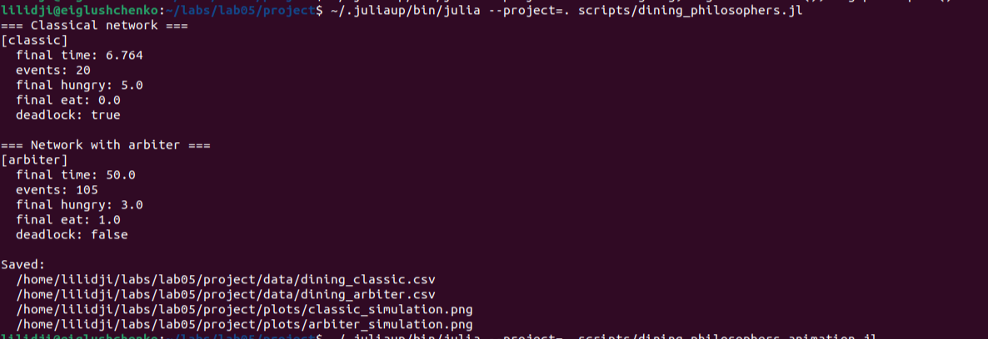
Рисунок 4: Запуск базового эксперимента
Для классической сети финальное время составило 6.764, число событий – 20, итоговое число голодных философов – 5, а число философов в состоянии Eat – 0. Функция обнаружения взаимной блокировки вернула deadlock: true.
Для сети с арбитром моделирование дошло до t = 50.0, число событий составило 105, в финальном состоянии один философ находился в состоянии Eat, а признак блокировки равен deadlock: false.
CSV-файлы, созданные базовым экспериментом:
- data/dining_classic.csv;
- data/dining_arbiter.csv.
Графики, созданные базовым экспериментом:
- plots/classic_simulation.png;
- plots/arbiter_simulation.png.

4.5 Результаты классической сети
На Рисунок 5 показана динамика маркировки для классической сети. Верхние панели отражают состояния Think_i и Hungry_i, нижние – Eat_i и Fork_i.
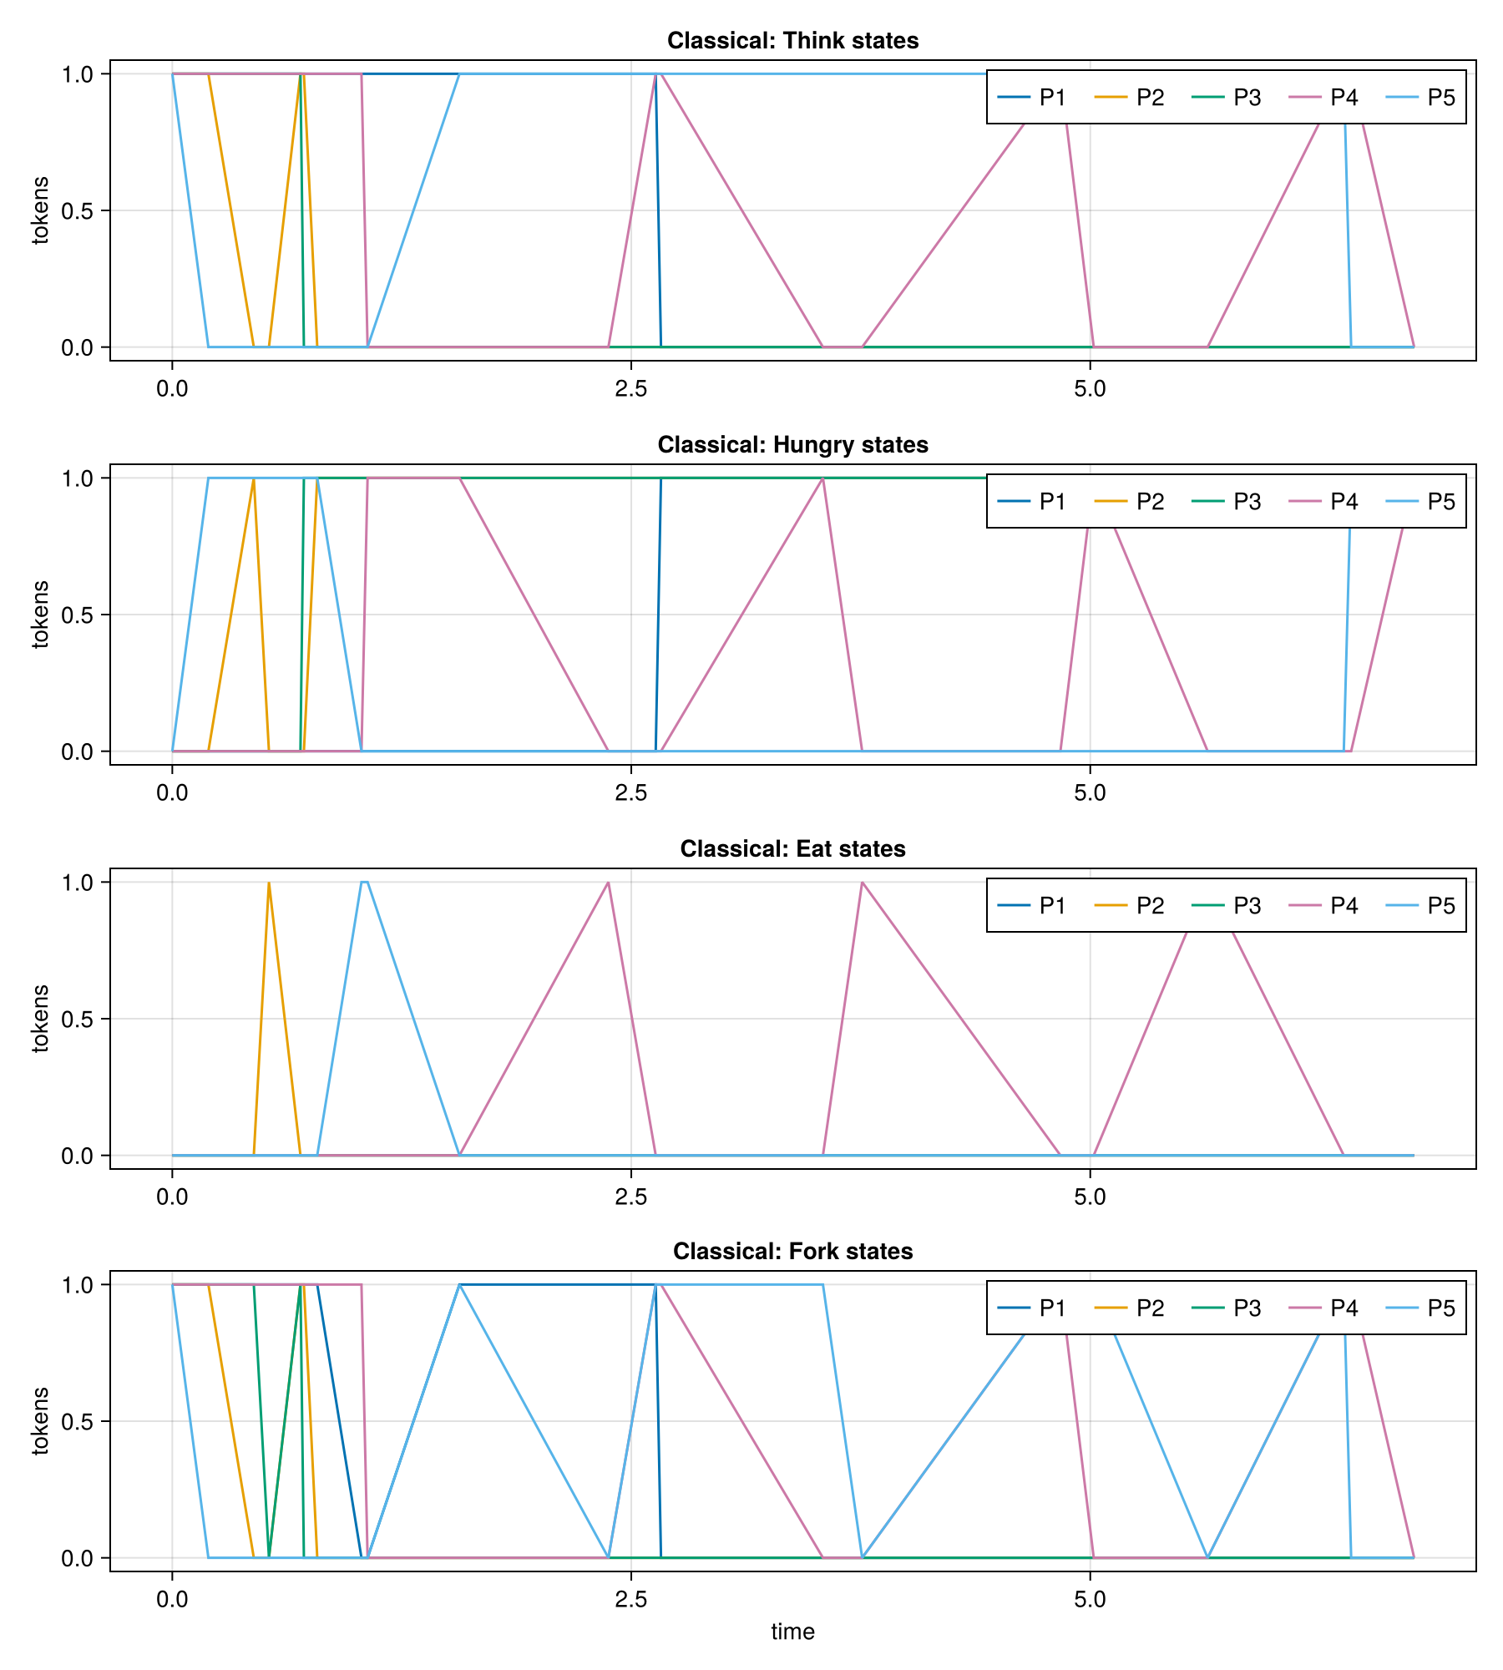
Рисунок 5: Эволюция маркировки классической сети
В конце моделирования все философы находятся в состояниях Hungry_i, все Eat_i = 0, все Fork_i = 0. Это означает, что каждый философ ожидает вторую вилку, но ни одна вилка недоступна. Полученная конфигурация соответствует deadlock.
Последняя строка dining_classic.csv имеет смысл:
- time = 6.764274;
- Hungry_1 = ... = Hungry_5 = 1;
- Eat_1 = ... = Eat_5 = 0;
- Fork_1 = ... = Fork_5 = 0.

4.6 Результаты сети с арбитром
На Рисунок 6 показана динамика маркировки для сети с арбитром.
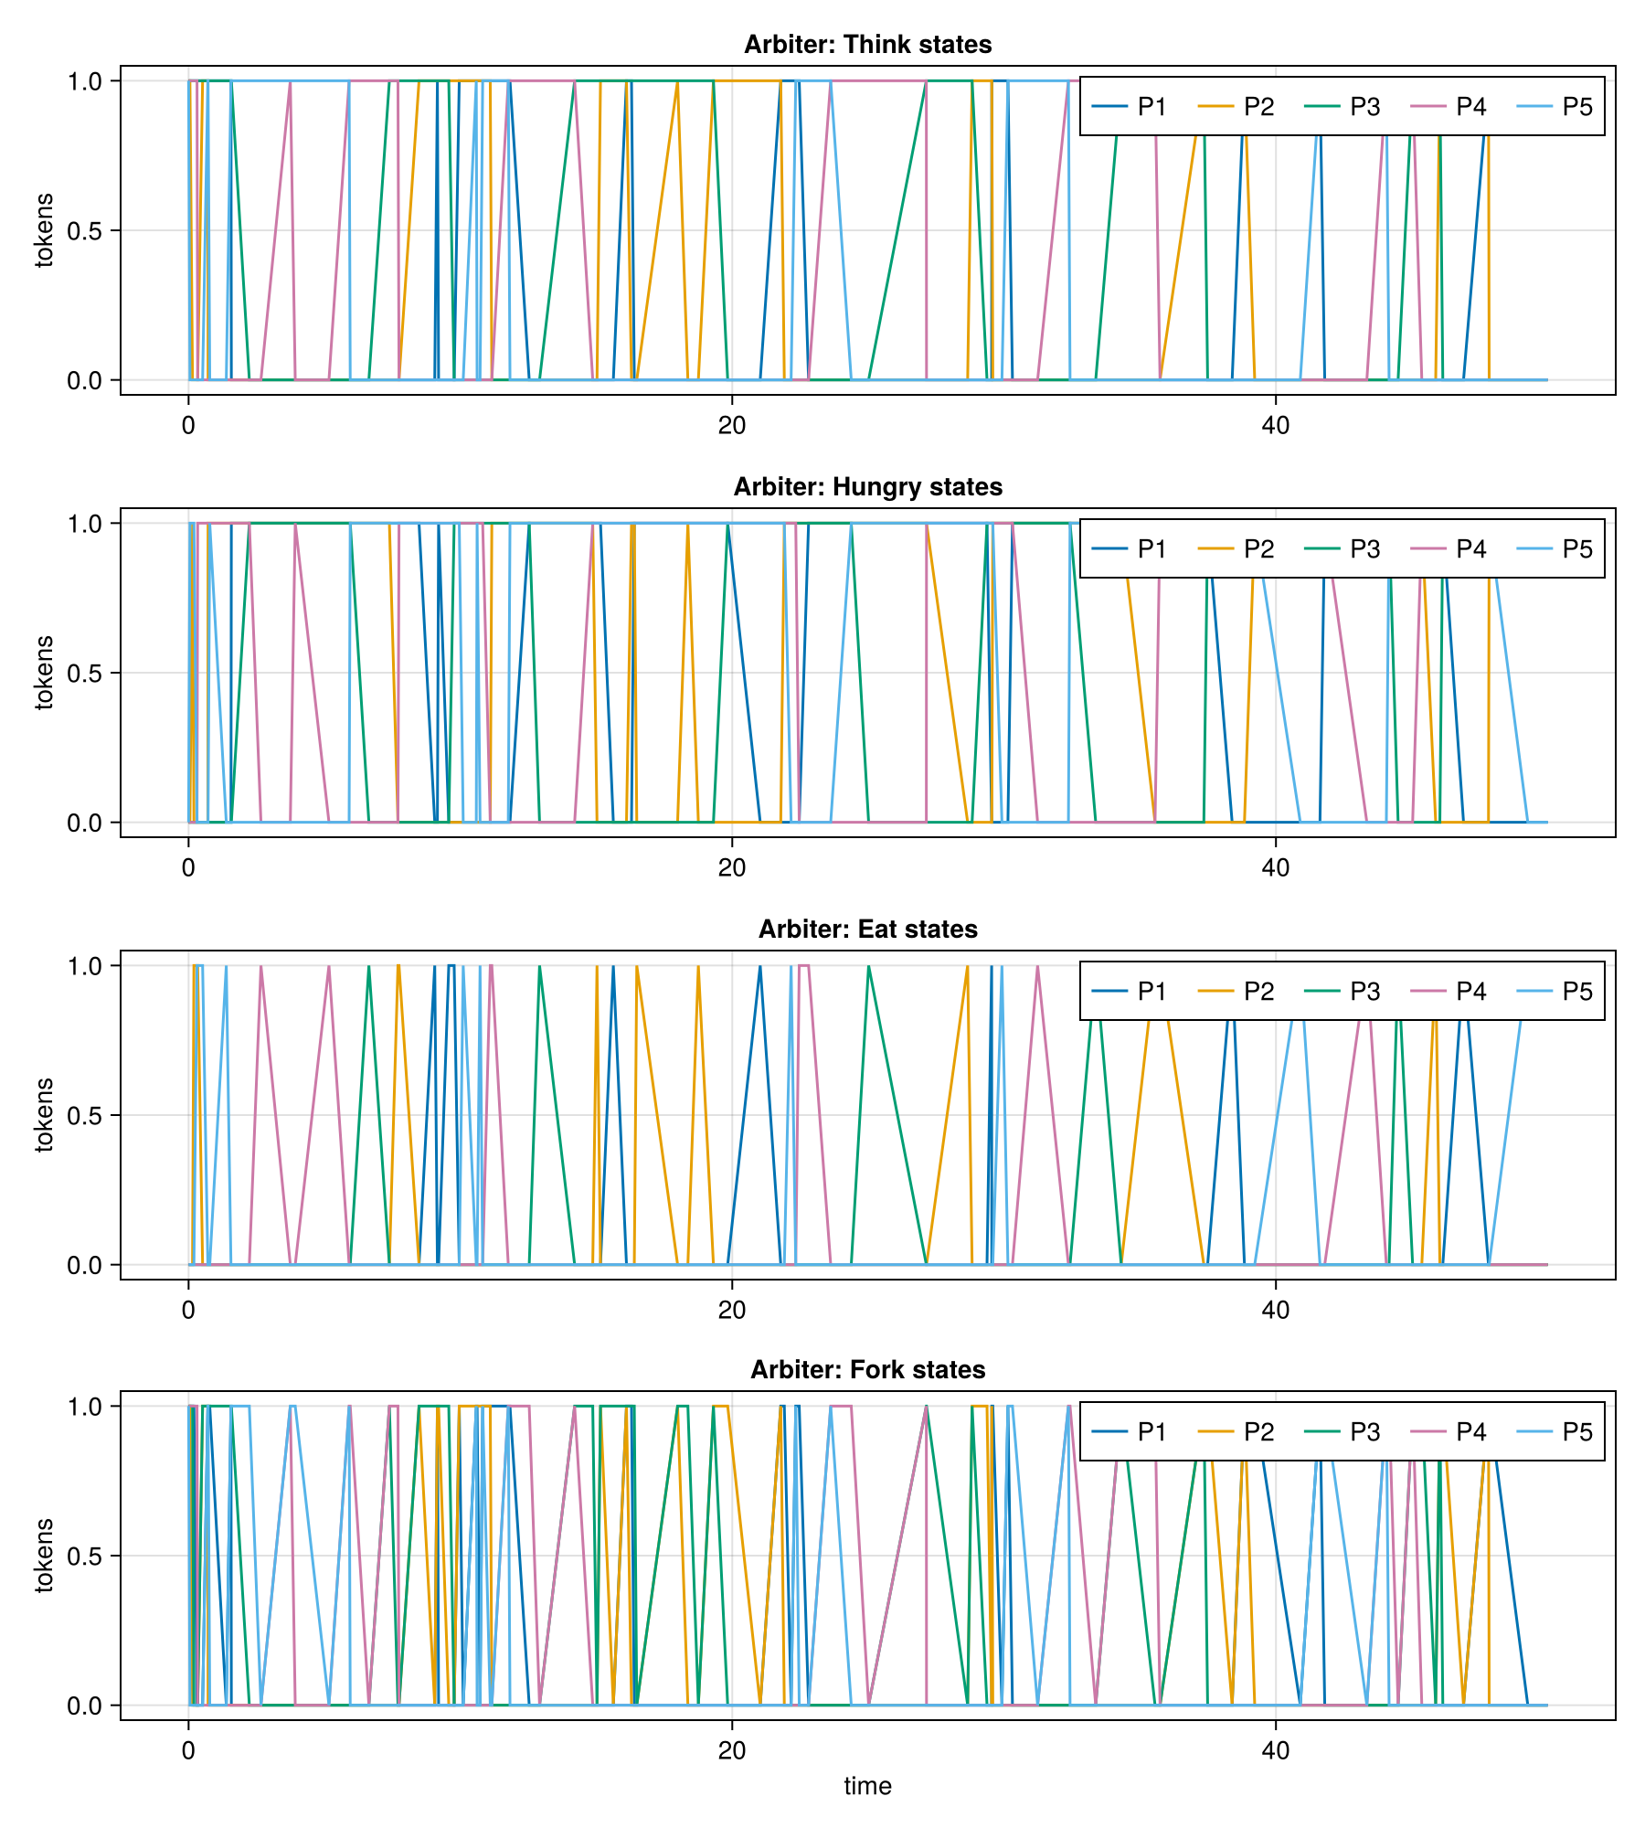
Рисунок 6: Эволюция маркировки сети с арбитром
В отличие от классической сети, переходы продолжают срабатывать до конца интервала моделирования. Позиция Arbiter ограничивает число философов, которые одновременно начинают захват вилок. Поэтому система не попадает в конфигурацию, где все философы удерживают по одной вилке.

4.7 Анимация процесса
Для наглядного просмотра изменения маркировки был запущен скрипт scripts/dining_philosophers_animation.jl (Рисунок 7). В нём используется классическая сеть с N = 3, чтобы подписи позиций оставались читаемыми.
Рисунок 7: Запуск сценария построения анимации
Результатом стал файл plots/philosophers_simulation.gif. Анимация показывает последовательное перемещение фишек между позициями Think, Hungry, Eat и Fork.

4.8 Итоговый сравнительный график
Скрипт scripts/dining_philosophers_report.jl загружает CSV-файлы базового эксперимента и строит сравнительный график по состояниям Eat_i (Рисунок 8).
Рисунок 8: Запуск сценария итогового сравнительного графика
Итоговый график приведён на Рисунок 9. Верхняя панель соответствует классической сети, нижняя – сети с арбитром.
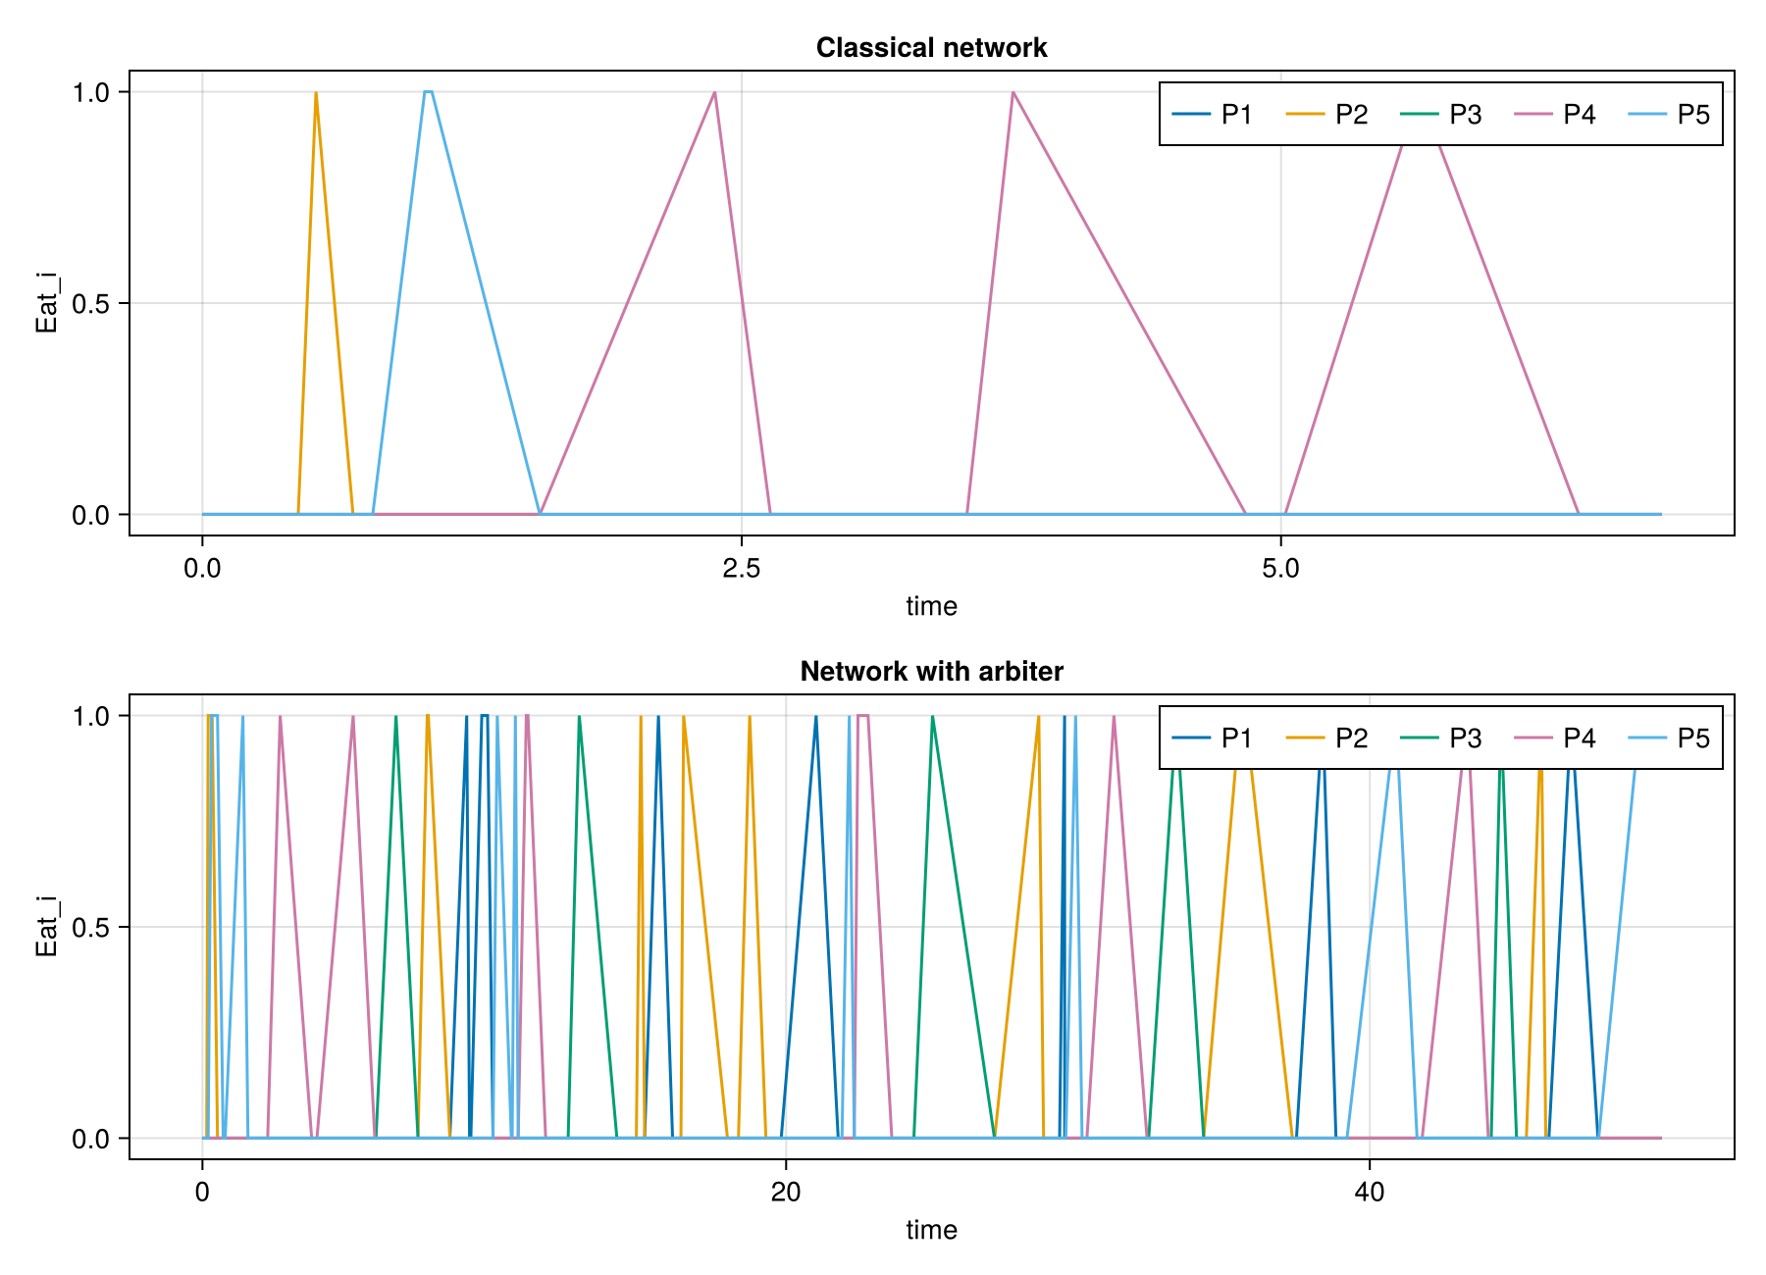
Рисунок 9: Сравнение состояний Eat_i для двух сетей
В классической сети линии Eat_i быстро опускаются к нулю и далее остаются нулевыми. В сети с арбитром состояния Eat_i продолжают появляться на всём интервале моделирования, что подтверждает отсутствие тупика.

4.9 Параметрическое исследование
Параметрическое исследование было выполнено скриптом scripts/dining_philosophers_params.jl (Рисунок 10). Использовались значения:
- N = 3, 5, 7;
- tmax = 30.0, 50.0, 80.0;
- seed = 123, 124, 125.
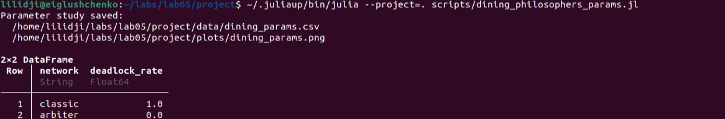
Рисунок 10: Запуск параметрического исследования
Для каждой комбинации параметров моделировались две сети: classic и arbiter. Всего было выполнено 54 запуска. Результаты сохранены в файл data/dining_params.csv, а график частоты deadlock сохранён в plots/dining_params.png.
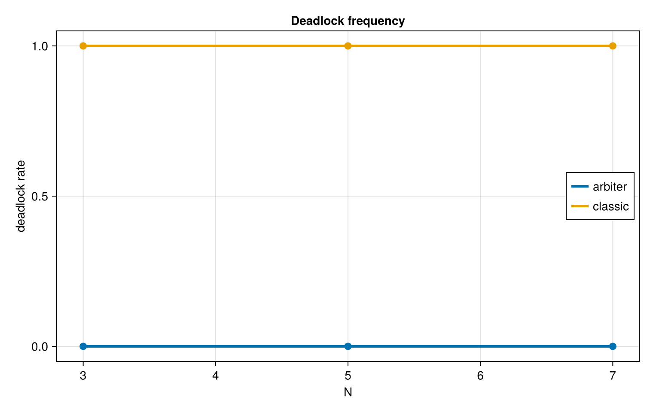
Рисунок 11: Частота возникновения deadlock в параметрическом исследовании
Полученный результат устойчив:
- для сети classic частота deadlock равна 1.0;
- для сети arbiter частота deadlock равна 0.0.
Следовательно, при рассмотренных значениях N, tmax и seed классическая сеть всегда приходила к взаимной блокировке, а сеть с арбитром не блокировалась ни в одном прогоне.

4.10 Генерация literate-форматов
После выполнения вычислительных сценариев был запущен scripts/tangle.jl (Рисунок 12). Он сформировал для каждого literate-скрипта три производных представления:
- clean-скрипт .jl;
- Jupyter notebook .ipynb;
- Quarto-документ .qmd.
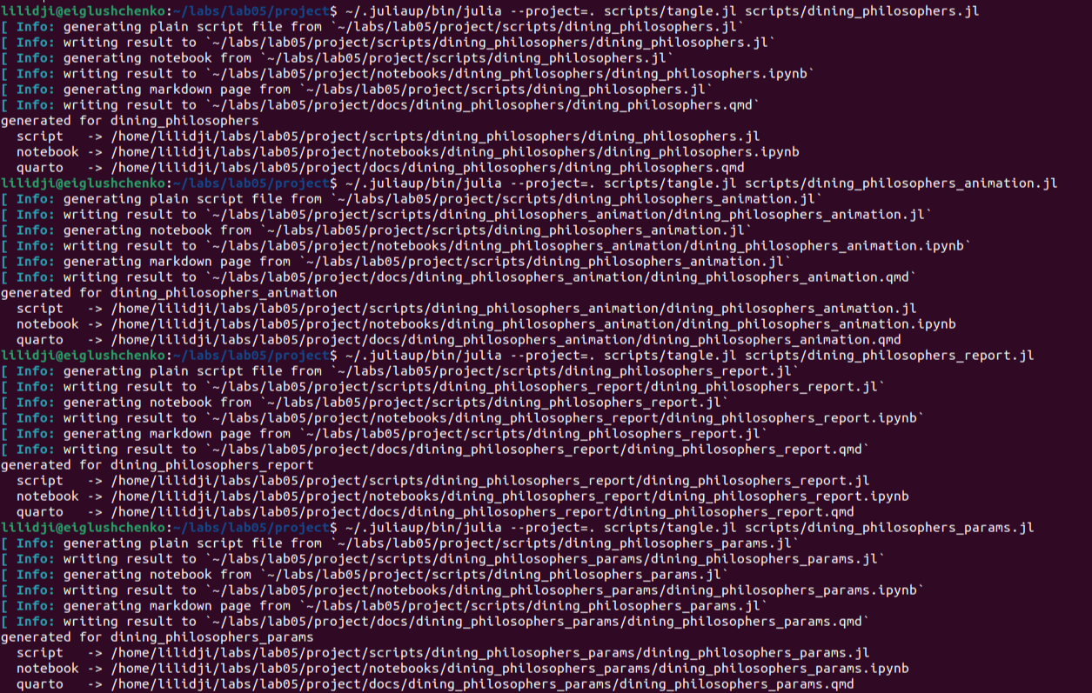
Рисунок 12: Генерация clean, notebook и Quarto-версий скриптов
Итоговая структура файлов показана на Рисунок 13. В каталоге plots находятся графики и GIF-анимация, в data – CSV-файлы, в scripts/<name> – clean-версии, в notebooks/<name> – notebook-файлы, в docs/<name> – Quarto-документы.
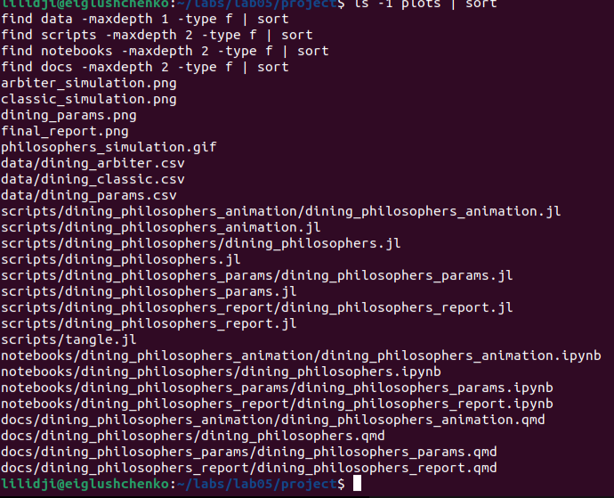
Рисунок 13: Итоговая структура созданных файлов

5. Анализ результатов
Полученные результаты согласуются между собой:
- dining_classic.csv фиксирует переход классической сети в тупиковую маркировку;
- classic_simulation.png визуально показывает исчезновение свободных вилок и состояний Eat_i;
- dining_arbiter.csv показывает продолжение срабатывания переходов до конца интервала моделирования;
- arbiter_simulation.png демонстрирует чередование состояний в сети с арбитром;
- final_report.png показывает ключевое отличие двух сетей по состояниям Eat_i;
- dining_params.csv и dining_params.png подтверждают устойчивость результата на серии параметров.
Основной вывод состоит в том, что классическая постановка задачи обедающих философов содержит возможность deadlock, а введение дополнительного ресурса Arbiter предотвращает эту ситуацию.

6. Выводы
В ходе лабораторной работы был изучен аппарат сетей Петри и реализована модель задачи обедающих философов. Были построены две сети: классическая сеть и сеть с арбитром. Классическая сеть при N = 5 пришла к взаимной блокировке за 20 событий и остановилась в момент времени 6.764. Сеть с арбитром продолжила работу до конца интервала tmax = 50.0 и не перешла в deadlock.
Были получены CSV-файлы с траекториями состояний, графики эволюции маркировки, GIF-анимация, итоговый сравнительный график и результаты параметрического исследования. Для всех 27 комбинаций параметров классическая сеть завершалась deadlock, а сеть с арбитром не блокировалась ни в одном запуске.
Также были подготовлены literate-версии скриптов и автоматически сгенерированы производные форматы .jl, .qmd и .ipynb, что обеспечивает воспроизводимость лабораторной работы.
1. Peterson J. L. Petri Net Theory and the Modeling of Systems. Englewood Cliffs, NJ: Prentice Hall, 1981.
2. Gillespie D. T. Exact Stochastic Simulation of Coupled Chemical Reactions // The Journal of Physical Chemistry. 1977. Т. 81, № 25. С. 2340–2361.
3. Knuth D. E. Literate Programming // The Computer Journal. 1984. Т. 27, № 2. С. 97–111.
4. Ekre F., contributors. Literate.jl Documentation. 2024.
5. Datseris G. и др. DrWatson.jl Documentation. 2024.
6. Bezanson J. и др. Julia: A Fresh Approach to Numerical Computing. 2017.

